МАОУ гимназия № 18
2-е классы

Квест – «Помоги деду Морозу»

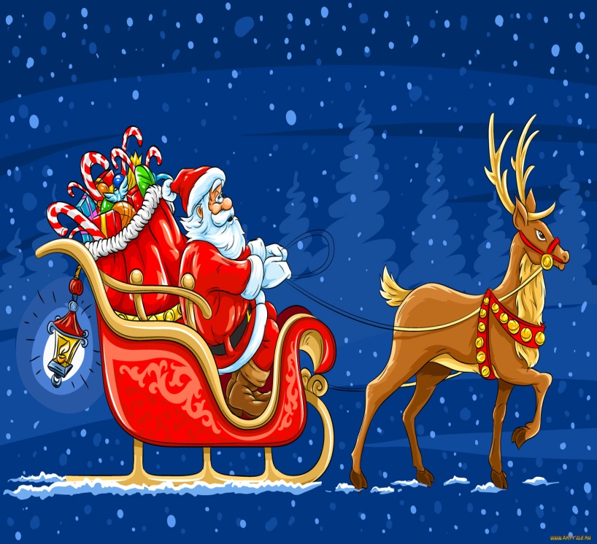

Нижний Тагил
2021

ОГЛАВЛЕНИЕ
Организация и проведение квеста___________1-2
Сюжет__________________________________2
Набор инструкций________________________2-3
Проведение квеста_______________________ 3
Приложение 1___________________________ 4
Приложение 2___________________________ 5
Приложение 3___________________________ 6
Приложение 4___________________________ 7-8
Приложение 5___________________________ 8-9
Приложение 6___________________________ 9-11
Приложение 7___________________________ 11-12
Подведение итогов_______________________ 12-13
Рефлексия______________________________ 13
Используемая литература__________________13

ОРГАНИЗАЦИЯ И ПРОВЕДЕНИЕ КВЕСТА «ПОМОГИ ДЕДУ МОРОЗУ»
1. Организация рабочей группы
В состав рабочей группы вошли учителя начальной школы гимназии № 18 города Нижний Тагил, Свердловской области:
1. Моисеенкова Л.Н.
2. Кадеева О.В.
3. Максимова Е.Б.
4. Петрова Н.Н.
5. Кошурникова Т.С.
6. Елькина С.С.
2. Предварительная подготовка
Цели:
- вовлечь обучающихся в образовательный процесс, повысить мотивацию к обучению.
- содействовать воспитанию культуры общения, умению работать в команде; воспитывать внимание, сообразительность, находчивость, взаимопомощь.
Задачи:
- повторить и обобщить знания обучающихся по предметам общеобразовательного цикла;
- показать межпредметную связь;
- создать условия для развития таких аналитических способностей обучающихся, как умение анализировать, сопоставлять, сравнивать, обобщать познавательные объекты, делать выводы;
- оценить уровень знаний, умений и навыков обучающихся по предметам общеобразовательного цикла;
- апробировать новую форму в системе внеклассной работы, способствующую развитию интеллектуальных способностей обучающихся.
Количество участников: 180 человек (параллель вторых классов).
Место проведения: учебные кабинеты.
Сюжет: сквозной
Продолжительность квеста: 6 дней по 20 минут.
Дата проведения: последняя неделя декабря
СЮЖЕТ
Зимней, заснеженной ночью Баба - Яга похищает звезды. Дедушка Мороз не может найти дорогу в город Нижний Тагил, гимназию № 18. Он записывает видеообращение школьникам и просит их о помощи. Учащиеся (2а,2б,2в,2г,2д,2е классов) проходят маршрут испытаний в своих кабинетах. Ежедневно они проходят одно из испытаний. На каждом этапе детей встречают сказочные герои. Учащиеся выполняют задания и собирают части звезды. По окончании путешествия дети собранную звезду прикрепляют на ночное небо. Звезды загораются (на интерактивной доске). Затем, появляется Дед Мороз с видеообращением. Он благодарит учеников за активное участие. Поздравляет всех с наступающим Новым годом.
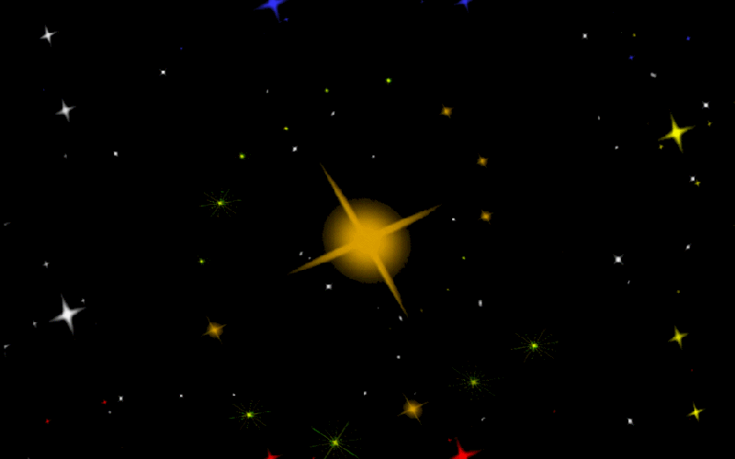
НАБОР ИНСТРУКЦИЙ
1. Инструкция для ведущего
Место сбора – кабинет начальных классов гимназии. Ведущий игры объявляет, с какой целью дети приглашены на сбор, включает видеообращение Деда Мороза. Детям предлагается разделиться на 3 команды и выбрать капитана. Ученики получают маршрут испытаний. Ведущий объявляет, что на прохождение испытаний отводится 6 дней. Каждое испытание - 20 минут. Через отведенное время необходимо пройти испытание, иначе волшебство потеряет свою силу, и встреча с дедом Морозом может не состояться.
2. Инструкция для ведущего
Путешествие отмечено в маршруте. Школьников встречают сказочные герои и предлагают выполнить задания. Дети должны ежедневно проходить испытания, получать отметку о прохождении.
Маршрут 2 «А» класса
Маршрут | Отметка о прохождении испытания
- Литературная гостиная Снежной Королевы
- Ледяной замок Санта Клауса
- Царство Нептуна
- Терем Мудрой Совы
- Башня Астронома
- Мастерская Марьи Искусницы

ПРОВЕДЕНИЕ КВЕСТА
Ведущий:
Дорогие ребята! Сегодня мы получили необыкновенное видеообращение.
(На интерактивной доске появляется видеообращение Деда Мороза).
Здравствуйте, дорогие ребята!
Из далекого Устюга обращается к Вам Дедушка Мороз!
Целый год я готовился к встрече с Вами. Однажды, заснеженной ночью, Баба - Яга похитила  . Видеокамера показала
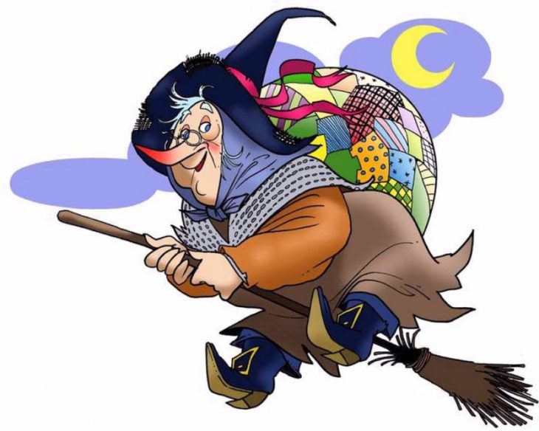
Ребята, если Вас не пугают трудности, помогите, пожалуйста, вернуть
На помощь высылаю
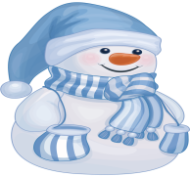 и

Они доставят Вам маршрут путешествия, укажут место испытания.
Желаю Вам удачи!
Ваш дедушка Мороз.
Ведущий: Ребята! Вы готовы помочь дедушке Морозу?
Тогда я Вас познакомлю с инструкцией проведения игры:
1. Проходить испытания необходимо дружно.
2. Внимательно слушать задания. Не торопиться с ответом. Не выкрикивать. Работать командой.
В добрый путь, ребята!

Приложение 1
Приложение 2

Литературная гостиная Снежной Королевы
Ведущий: Здравствуйте, ребята!
Снежинка указала дорогу в литературную гостиную Снежной королевы. Здесь вас ждёт литературная викторина, выполнив которую, вы получите часть потерянного предмета, так необходимого Дедушке Морозу.
Класс делится на три команды. Командам задаются по очереди вопросы, каждый оценивается в 1 балл. Максимальное количество – 5. По окончании викторины баллы суммируются. Учащимся выдается часть похищенного предмета (звезды).

1. Как звали прапрадеда Деда Мороза? (Морозко или Дед Трескун)
2. Сколько шуб у Деда Мороза? (Три)
3. Каких цветов шубы Деда Мороза? (Красная, белая, синяя)
4. Сколько лошадей запрягает в сани Дед Мороз? (Трех)
5. Что символизирует тройка лошадей? (Зимние месяцы)

1. Кто помогает делать добрые дела Деду Морозу? (Снегурочка)
2. Кого Снегурочка и Дед Мороз считают своими родственниками? (Снежную Бабу и Снеговика)
3. Каким современным и безопасным устройством заменили восковые свечи, которые крепили на ветви ели? (Электрическими гирляндами)
4. Сколько лет назад появились блестящие шары для украшения елок: сто, двести, триста? (Сто)
5. Кто в Северной Европе заведует зимой? (Снежная Королева)

1. Как правильно назвать место, где обычно продают елки? (Елочный базар)
2. Как зовут зимнего волшебника в Западной Европе и Америке? (Санта Клаус)
3. Из чего делают серпантин? (Из цветной бумаги)
4. Куда обычно кладет подарки Дед Мороз? (Под елку)
5. В какой стране дети и взрослые находят новогодние подарки на подоконнике? (В Германии)

Приложение 3
Ледяной замок Санта Клауса
Ведущий: Здравствуйте, ребята!
Снежинка указала нам путь в ледяной замок Санта Клауса. Здесь вас ждут рождественские кроссворды, заполнив которые, вы получите часть потерянного предмета, так необходимого Дедушке Морозу.
Класс делится на 2 команды. Командам вручаются листы с заданиями, каждый верно отгаданный кроссворд оценивается в 1 балл. Максимальное количество – 2 балла. По окончании викторины баллы суммируются. Учащимся выдается часть похищенного предмета (звезды).
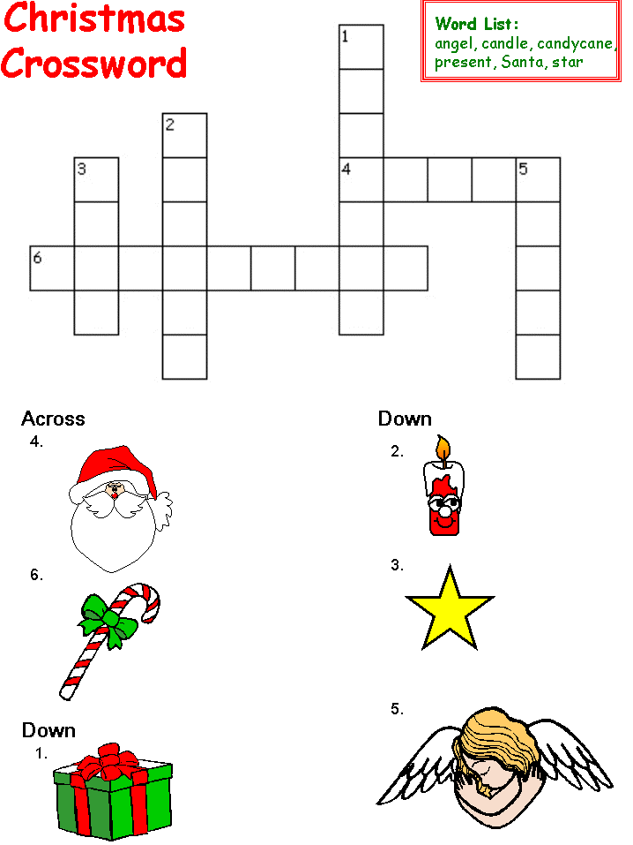
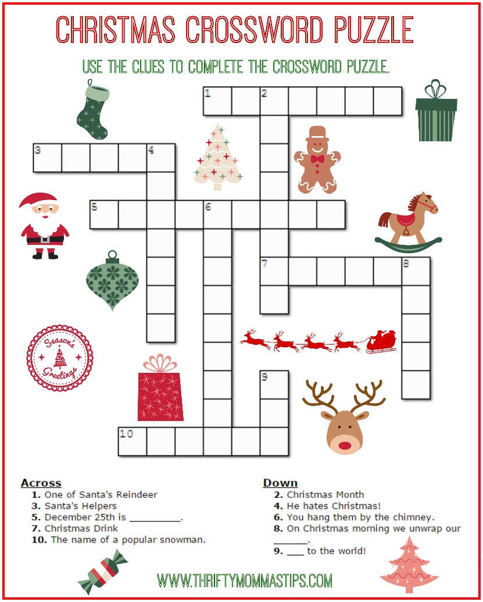
Приложение 4
Царство Нептуна
Ведущий: Здравствуйте, ребята!
Снежинка указала дорогу в царство Нептуна. Здесь вас ждут задания на знание правил пожарной безопасности в дни зимних каникул, выполнив которые, вы получите часть потерянного предмета, так необходимого Дедушке Морозу.
Класс делится на три команды. Команды получают карточку с текстом, в который нужно вставить пропущенные слова, каждый правильный ответ оценивается в 1 балл. Максимальное количество – 3. По окончании проверки заданий баллы суммируются. Учащимся выдается часть похищенного предмета (звезды).

Ведущий: - Очень скоро вся наша страна будет отмечать праздник – Новый год. Неотъемлемыми атрибутами этого праздника, конечно же, являются: ёлка, гирлянда, свечи, фейерверки и петарды.
- Что же такое фейерверк? Это невероятное и красивое зрелище, когда две стихии — огонь и воздух — соединяются воедино.
- Фейерверк — это цветные огни, которые получаются при сжигании пороховых пиротехнических изделий вовремя каких-либо праздников и торжеств. Слово «пиротехника» происходит от греческих слов «пир» - огонь и «техне» -искусство.
Петарды пришли к нам из Китая, где их сжигают в огромных количествах для того, чтобы громким треском отгонять от себя «злых духов».
Петарды представляют собой бумажные гильзы, внутри которых засыпан пиротехнический состав. При воспламенении состав очень быстро сгорает и разрывает бумажную оболочку с громким хлопком.
Несмотря на устрашающие названия, петарды и фейерверки достаточно безопасны, если соблюдать элементарные правила.
Карточка № 1
1. Приобретайте петарды только в специализированных магазинах!
2. Перед использованием внимательно изучите инструкцию, которая должна быть на русском языке!
3. Никогда не задерживайте горящую петарду в руках!
Карточка № 2
1. Не бросайте горящие петарды в людей!
2. Не помещайте петарду в замкнутый объем — банку, ведро, бутылку!
3. Используйте петарды только на открытом воздухе!
Карточка № 3
1. Не приближайтесь к горящей петарде ближе, чем на 5-10 м!
2. Не носите петарды в карманах, а только в упаковке!
3. Используйте петарды только в присутствии взрослых!

Ведущий: - При выполнении этих несложных норм пожарной безопасности новогодние каникулы станут для вас настоящими праздниками.

Приложение 5
Терем Мудрой Совы
Ведущий: Здравствуйте, ребята!
Снежинка указала путь к Мудрой Сове. Здесь вас ждёт новогоднее задание от ДЕДА МОРОЗА, выполнив которое, вы получите часть потерянного предмета, так необходимого Дедушке Морозу.
Класс делится на две команды. Команды получают лист с шифровкой. Ребята должны расшифровать предложения. После того как они расшифруют предложения, им выдается часть похищенного предмета (звезды).
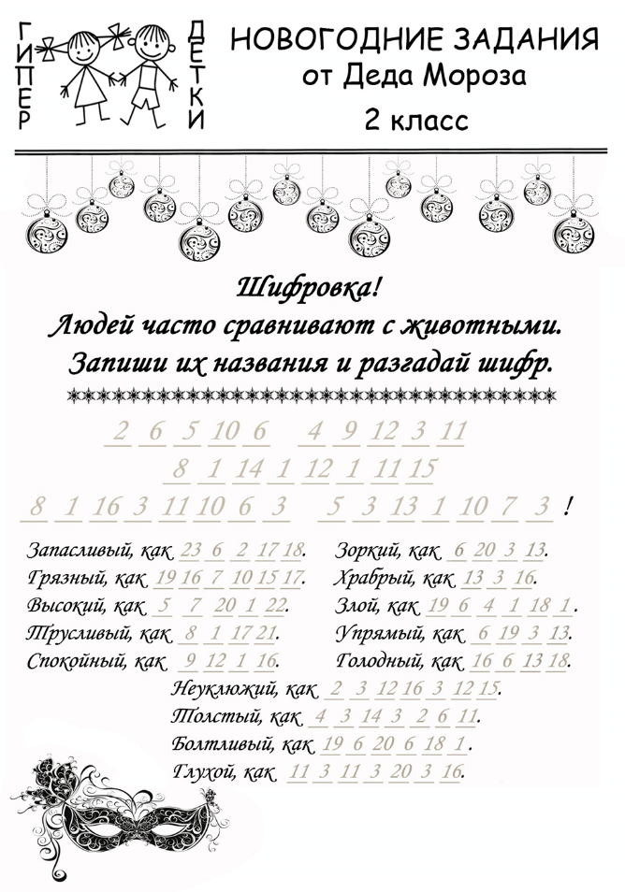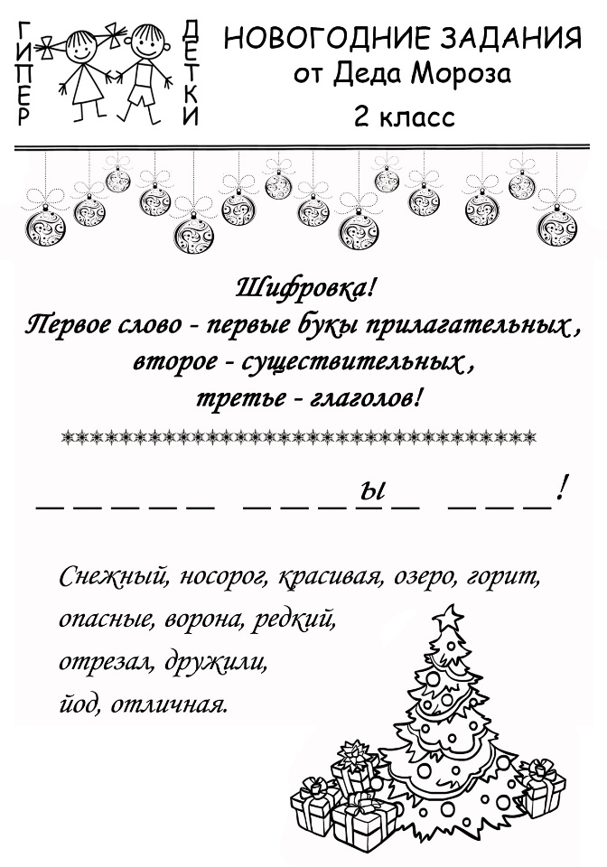

Приложение 6
Башня Астронома
Ведущий: Здравствуйте, ребята!
Снежинка указала дорогу к башне Астронома. Здесь вас ждёт математическая игра «Украсим ёлочку». Чья команда выполнит задания быстрее, тем быстрее их украшения появятся на елке. В подарок вы получите часть потерянного предмета, так необходимого дедушке Морозу.
Класс делится на три команды. Командам предлагается выполнить математические задания. Задания для команд одинаковые. За каждое правильно выполненное задание, команде вручается новогодняя гирлянда или новогодний шар, которые появятся на елке (презентация). По окончании игры учащимся выдается часть похищенного предмета (звезды).

Карточка с заданиями
Задание 1. Решите задачу:
Под шатром ветвистой ели
Белка сделала качели,
И на белкины качели
Собрались лесные звери:
Двадцать зайцев, семь куниц,
Восемь рыженьких лисиц,
Шесть ежей и пять зайчат,
На качели все спешат.
Вы, ребята, не зевайте,
Всех зверей пересчитайте.

Задание 2.Вставьте пропущенные знаки:
36*4 * 8 = 32
72 * 6 * 40 = 38
63 * 7 * 23 = 93

Задание 3. Вставь пропущенное число:
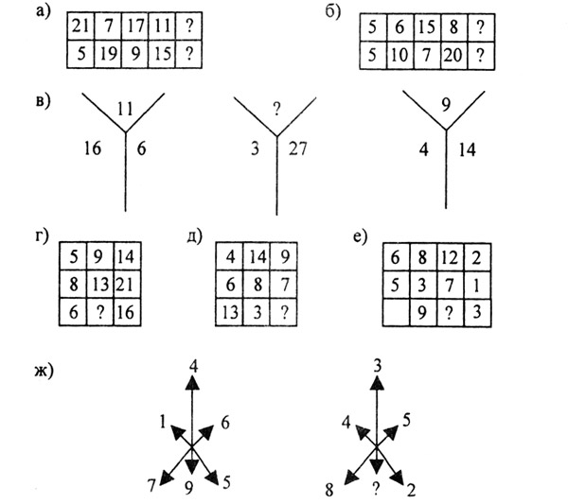
Правильные ответы:
Задание 1. Ответ 46 зверей
Задание 2.
36 + 4 - 8 = 32
72 + 6 - 40 = 38
63 + 7 + 23 = 93
Задание 3.
5 | 9 | 14
8 | 13 | 21
6 | 10 | 16

(Разность между числами, стоящими слева и справа)
За задание 1 дети получают гирлянду, за задания 2 и 3 получают шары.

Приложение 7
Мастерская Марьи Искусницы
Ведущий: Здравствуйте, ребята!
Снежинка привела нас в гости к Марье Искуснице. Здесь вас ждёт творческое задание, выполнив которое, вы получите часть потерянного предмета, так необходимого дедушке Морозу.
Каждому ученику класса на парте приготовлены предметы: простой карандаш, лист зелёной бумаги формата А-5, ножницы. На доске закреплено картонное кольцо (основа рождественского новогоднего венка). Дети по технологической карте (она на экране) выполняют задание, приносят заготовку-ладошку помощнику-Снеговику и вместе с учителем дети собирают этот венок. Украшают венок и вешают его на ленту.

Ведущий: - Отгадайте загадку:
Что сплели из снежных веток
И на дверь повесили?
Шишки в нём, орешки, ленты —
В праздник будет весело!
(Рождественский новогодний ВЕНОК)
Рождественские венки всегда широко применялись для украшения домов за границей, и к нам они пришли совсем недавно. Этот атрибут праздника - чрезвычайно красивый элемент современно интерьера.
Новогодний или рождественский венок стали украшать всевозможным образом – еловыми ветками, новогодними игрушками, лентами. Сейчас веночками украшают не только столы, но и подвешивают их на двери, окна, используют как оригинальный подсвечник.
Используя технологическую карту, вам, ребята, необходимо собрать венок. Если вы справитесь с заданием, то получите недостающую часть предмета, так необходимого Деду Морозу.
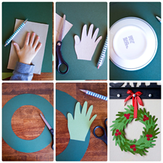

Новогодний венок, ты просто диво!
И нарядный и красивый
Сделали тебя мы сами
Нашими умелыми руками!

ПОДВЕДЕНИЕ ИТОГОВ
Учащиеся сдают ведущему найденную звезду. Ведущий благодарит детей за работу, включает презентацию ночного неба, на котором вспыхивают звезды.
Ведущий: Ребята, вы МОЛОДЦЫ! Звезды осветили путь дедушке Морозу, и он уже в нашем городе, Нижнем Тагиле! (Включается видеообращение Деда Мороза)

Юные тагильчане!
Я благодарю Вас за помощь. Вы проявили смекалку, показали свои знания. Были дружны и активны. Желаю Вам успехов в учебе, исполнения всех ваших пожеланий! С наступающим Новым годом!

РЕФЛЕКСИЯ
1. Ребята, улыбнитесь друг другу, если вы дружно преодолевали препятствия.
2. Потопайте ножками, если вам в игре что-то не понравилось.
3. Похлопайте в ладошки так, как вам понравилось путешествие.

ИСПОЛЬЗУЕМАЯ ЛИТЕРАТУРА
1. А.Ф. Педченко, А.Н. Артемьева. «Квест – технология в образовательном учреждении».
2. Интернет – ресурсы:
2.1. Картинки:
Дед Мороз в санях https://ru.depositphotos.com/stock-photos
Звездное небо http://kartinki.vip/uploads/posts/2017-09/1506629522_157-zvezdnoe-nebo.gif
Снежинки https://ru.depositphotos.com/stock-photos
Снеговики https://ru.depositphotos.com/stock-photos/
Елка (анимация) https://acegif.com/ru/gifki-novogodnjaja-jolka/
Баба Яга https://liubavyshka.ru/photo/1/1/baba_jaga_letit_na_metle/76-0-11756
Новогодние задания от Деда Мороза 2 класс http://giper-detki.ru/novogodnie-zadaniya.html
Литературная викторина https://ped-kopilka.ru/blogs/mazurova-aleksandra/detskaja-novogodnja-viktorina-ded-moroz.html
Рождественский венок https://www.google.ru/search
Правила пожарной безопасности в дни зимних каникул https://урок.рф/groups/471
Задания по английскому языку http://dtg.adminu.ru/2015/12/christmas-2/http://dtg.adminu.ru/2015/12/christmas-2/
Задача в стихах https://razdeti.ru/razvivayuschie-uroki/uroki-matematiki/matematicheskie-zadachi-v-stihah-dlja-2-klasa-s-otvetami.html

